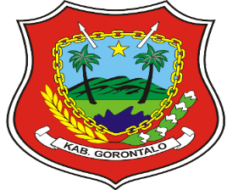


LAPORAN KEGIATAN
KAJIAN DAN BAKTI SOSIAL

IMPLEMENTASI KERJASAMA

A N T A R A

JURUSAN PENDIDIKAN AGAMA ISLAM
FAKULTAS ILMU TARBIYAH DAN KEGURUAN
IAIN SULTAN AMAI GORONTALO
DAN
PEMERINTAH DAERAH KAB. GORONTALO
2 0 2 5

LAPORAN HASIL IMPLEMENTASI KERJASAMA

- PROFIL
PIHAK PELAKSANA  IMPLEMENTASI KERJASAMA | : | Program Studi Pendidikan Agama Islam, Fakultas Ilmu Tarbiyah dan Keguruan, IAIN Sultan Amai Gorontalo
TANGGAL PELAKSANAAN | : | Jum,at, 11 Juli 2025
MITRA KERJASAMA | : | Pemda Kab. Gorontalo
ALAMAT | : | Masjid Agung Baiturrahman Limboto

- DASAR PELAKSANAAN
Dasar pelaksanaan kegiatan Kajian dan Kerja Bakti Sosial merujuk pada Nota Kesepahaman (MoU) antara IAIN Sultan Amai Gorontalo dan Pemda Kab. Gorontalo. MoU ini menjadi pijakan formal dalam menjalin kerja sama akademik untuk mendukung penyelenggaraan kegiatan berskala lokal. Pelaksanaan kegiatan diperkuat dengan surat tugas resmi dari panitia penyelenggara dan institusi terkait sebagai dokumen administratif yang sah.
- KERJASAMA
 |  | Internasional
 |  | Nasional
√ |  | Lokal/Wilayah

- BENTUK KERJASAMA
 |  | Pendidikan
 |  | Penelitian
√ |  | Pengabdian Kepada Masyarakat

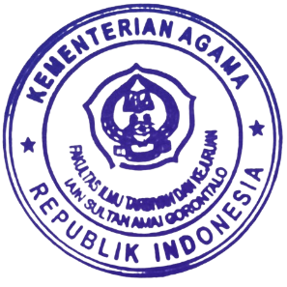
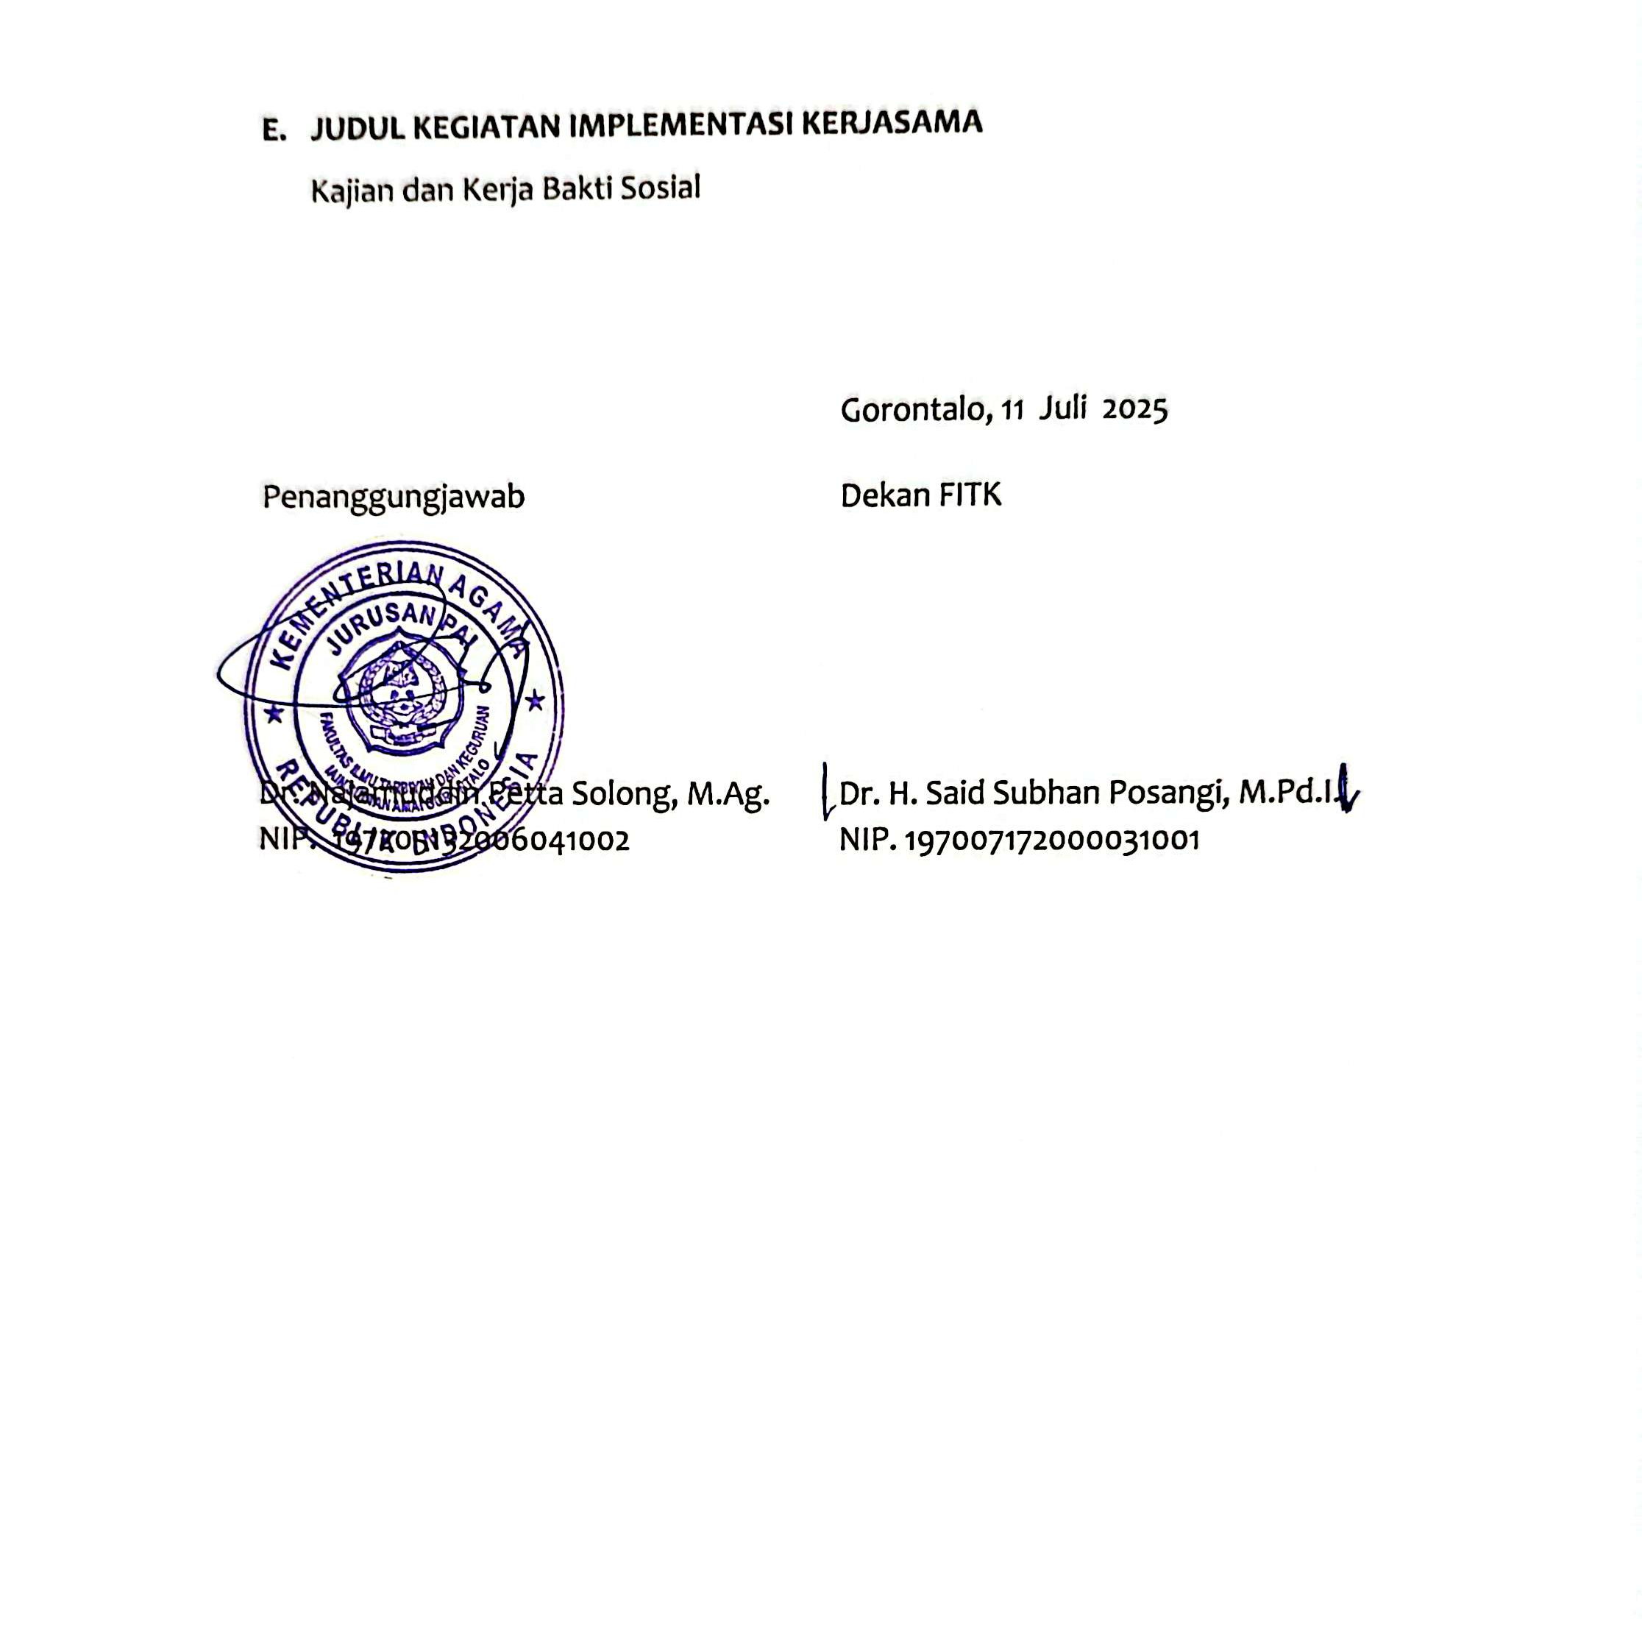
KAJIAN DAN BAKTI SOSIAL

A. Pendahuluan
Peran mahasiswa sebagai agen perubahan dalam masyarakat perlu diwujudkan melalui kegiatan-kegiatan yang tidak hanya bersifat akademik, tetapi juga sosial dan spiritual. Kegiatan yang menyentuh aspek keislaman dan kebudayaan lokal menjadi sarana penting untuk membangun kesadaran kolektif mahasiswa terhadap lingkungannya.
Dalam rangka memperkuat nilai-nilai keislaman, mempererat hubungan sosial, serta memperkaya pemahaman budaya lokal, Forum Mahasiswa KIP Kuliah (Forma-KIP) FITK IAIN Sultan Amai Gorontalo bekerja sama dengan Pemerintah Daerah Kabupaten Gorontalo menyelenggarakan kegiatan Kajian dan Bakti Sosial. Kegiatan yang mengusung tema “Islam, Adat, dan Budaya” ini menjadi platform kolaboratif antara kampus dan pemerintah daerah dalam menciptakan ruang edukasi sekaligus pengabdian yang bermakna.
Kegiatan ini merupakan bagian dari implementasi Tri Dharma Perguruan Tinggi, khususnya dalam hal Pengabdian Kepada Masyarakat. Diharapkan kegiatan ini mampu membentuk karakter mahasiswa yang tidak hanya unggul secara intelektual, tetapi juga memiliki kepedulian sosial dan spiritual yang tinggi serta mampu menjembatani nilai-nilai keagamaan dengan realitas sosial masyarakat.
B. Dasar Pelaksanaan
Dasar pelaksanaan kegiatan Kajian dan Kerja Bakti Sosial merujuk pada Nota Kesepahaman (MoU) antara IAIN Sultan Amai Gorontalo dan Pemda Kab. Gorontalo. MoU ini menjadi pijakan formal dalam menjalin kerja sama akademik untuk mendukung penyelenggaraan kegiatan berskala lokal. Pelaksanaan kegiatan diperkuat dengan surat tugas resmi dari panitia penyelenggara dan institusi terkait sebagai dokumen administratif yang sah.
B. Tujuan Kegiatan
Tujuan kegiatan ini antara lain:
- Meningkatkan wawasan keislaman mahasiswa dalam konteks lokal dan budaya.
- Menumbuhkan semangat gotong royong dan kepedulian terhadap masyarakat sekitar.
- Menjalin hubungan sinergis antara mahasiswa, kampus, dan pemerintah daerah.
- Menumbuhkan nilai-nilai karakter dan sosial mahasiswa.
C. Manfaat Implementasi Kerjasama
Kegiatan ini menghasilkan beberapa manfaat nyata:
- Meningkatkan Sinergi Akademik dan Pemerintahan
- Mendorong Partisipasi Mahasiswa dalam Kegiatan Sosial-Keagamaan
- Memperluas Wawasan dan Pengalaman Mahasiswa
- Menguatkan Keterampilan Sosial dan Komunikasi
D. Narasumber
Prof. Sofyan Kau, M.HI. — Wakil Rektor I IAIN Sultan Amai Gorontalo
E. Pihak Yang Terlibat
Adapun pihak yang dilibatkan dalam kegiatan Seminar Internasional ini, sebagai berikut:
- Mahasiswa Prodi PAI dan prodi lainnya dalam lingkungan FITK IAIN Sultan Amai Gorontalo
- Perwakilan Pemerintah Daerah Kabupaten Gorontalo
- Masyarakat umum sekitar Masjid Agung Limboto
E. Penutup
Kegiatan Kajian dan Bakti Sosial ini menjadi bukti nyata komitmen mahasiswa dalam mengaktualisasikan nilai-nilai keislaman dan kepedulian sosial melalui pendekatan edukatif dan partisipatif. Melalui pendekatan ini, mahasiswa tidak hanya belajar memahami teori, tetapi juga mempraktikkan nilai-nilai luhur Islam dalam kehidupan bermasyarakat.
Sinergi antara Forma-KIP, FITK IAIN Sultan Amai Gorontalo, dan Pemerintah Daerah Kabupaten Gorontalo telah menciptakan ruang kolaboratif yang strategis. Ruang ini memberi peluang besar untuk pengembangan karakter dan kecakapan sosial mahasiswa melalui pengalaman langsung di lapangan.
Diharapkan kegiatan semacam ini terus dikembangkan dan diperluas cakupannya ke wilayah dan konteks yang lebih luas. Dengan demikian, pengabdian mahasiswa tidak hanya menjadi bagian dari Tri Dharma Perguruan Tinggi, tetapi juga menjadi motor penggerak transformasi sosial berbasis nilai keislaman dan budaya lokal.
G. Lampiran-Lampiran
  - Foto-Foto Kegiatan
  - Link Berita
  - Sertifikat Penghargaan
  - Naskah MoU

FOTO-FOTO KEGIATAN
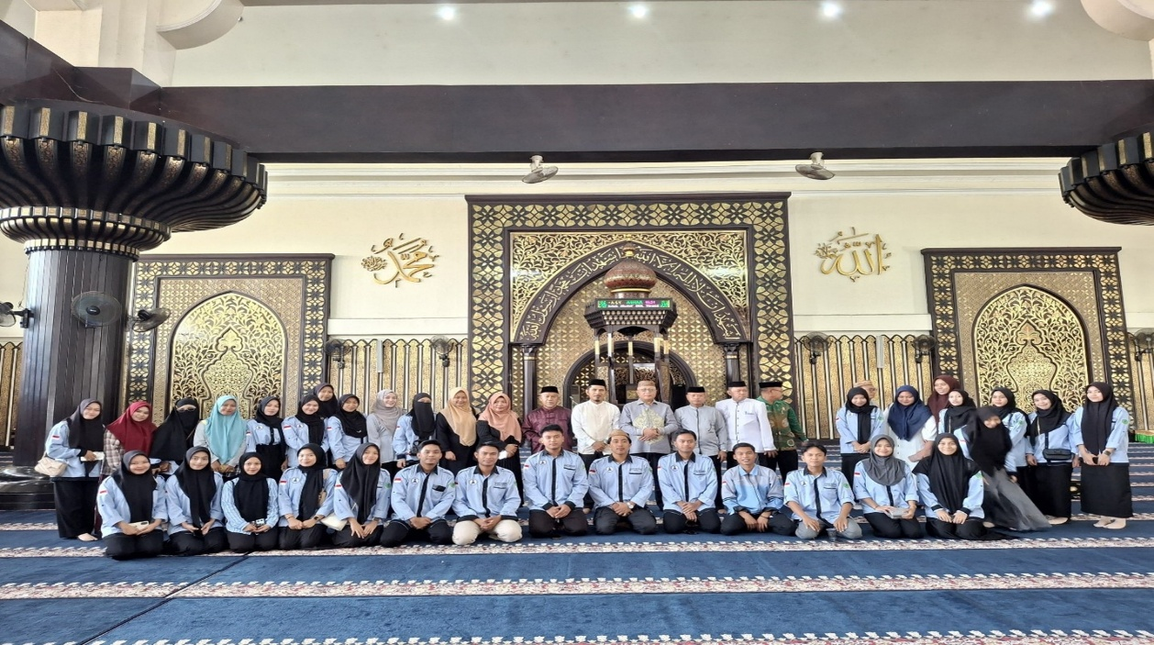

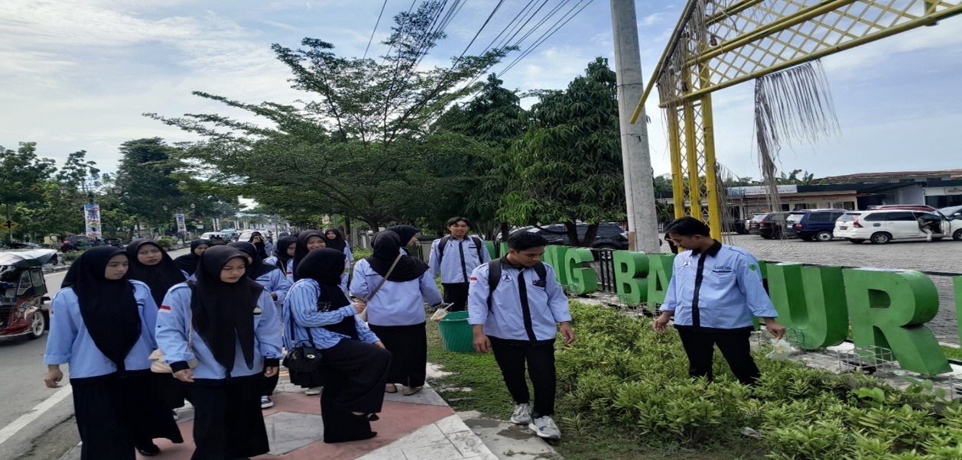

Link Berita:
https://pai.iaingorontalo.ac.id/mahasiswa-prodi-pai-berpartisipasi-dalam-kajian-dan-bakti-sosial-bersama-pemda-kab-gorontalo/

Sertifikat Penghargaan

